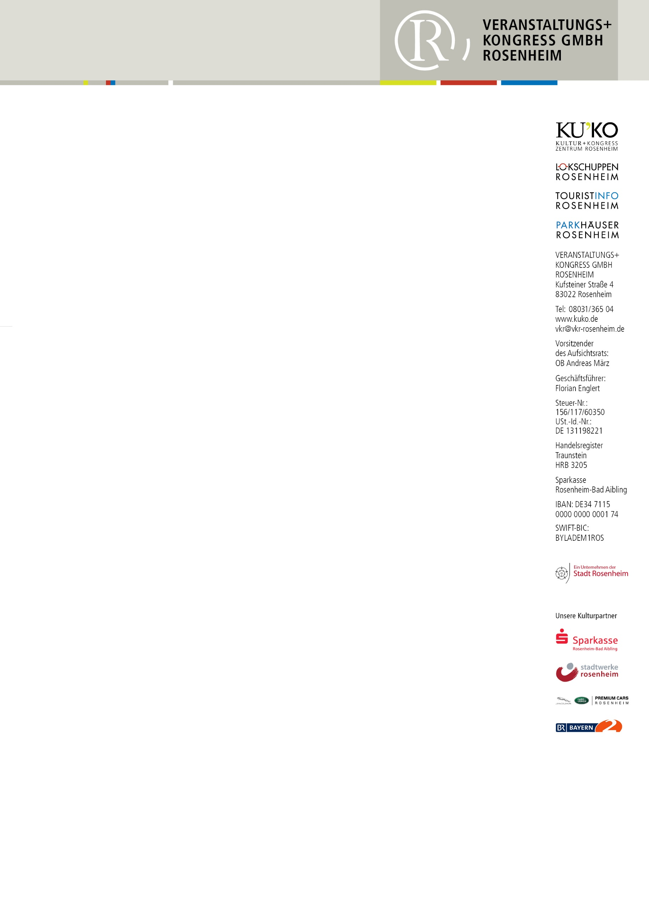
PRESSEMITTEILUNG

134.885 Gäste in der Ausstellung „EISZEIT“
Lokschuppen Rosenheim wechselt jetzt vom Eis zum Feuer der Vulkane

Rosenheim – Die „EISZEIT“-Ausstellung im Lokschuppen Rosenheim ist am Sonntag mit genau 134.885 Besuchenden zu Ende gegangen. Mit dieser Zahl liegt die EISZEIT auf Platz 15 der Lokschuppen-Ausstellungen. Die Veranstalter sind dennoch mit dem Ergebnis zufrieden. „Selbstverständlich hätten wir uns über noch mehr Gäste gefreut“, so die Leiterin des Ausstellungszentrums Dr. Jennifer Morscheiser. „Rückblickend war zum Beispiel die große Resonanz bei den Schulen der Umgebung richtig gut und wir hatten unheimlich viele Kindergartengruppen dieses Mal bei uns. Der Sommer war mit traumhaft schönem Wetter und tollen Veranstaltungen in Rosenheim aus unserer Sicht nicht optimal, aber wir haben jetzt zum Schluss nochmal einen beachtlichen Endspurt hingelegt. Wir bedanken uns herzlich bei unseren Besuchenden!“
Bei vielen Schulen und Kindergärten in der Region gehört ein Ausstellungsbesuch im Lokschuppen seit Jahren zum pädagogischen Programm. Insgesamt kamen knapp 24.000 Kinder aus Schulen und Kindergärten. Für sie gab es ein altersgerechtes und an Lehrpläne angepasstes Angebot an kreativen Workshops und Führungen. 1807 Kindergarten-und Vorschulkinder nahmen an einer altersgerechten Mitmachführung teil.
Die detaillierte Statistik zeigt deutlich, dass zunehmend mehr Gäste eine Ausstellung intensiver erleben wollen als früher. So liehen sich im Jahr 2022 rund 10.000 Nutzer einen Audioguide aus – das sind etwa dreimal so viel wie noch 2021. Sehr gefragt sind auch die Führungen. Über 43.000 Gäste ließen sich durch die Ausstellung führen, fast 10.000 mehr als in der vergangenen Ausstellung „Saurier – Giganten der Meere“.
„Das ist ein großer Erfolg für unsere Museumspädagogik“, betont der Geschäftsführer der Veranstaltungs + Kongress GmbH Rosenheim Florian Englert. „Wir legen großen Wert auf gut geschultes Personal und investieren auch viel in die Qualität unserer Audioguides. Diese Investitionen haben sich gelohnt. Ein großer Dank geht auch an unsere Ausstellungsführerinnen und –führer und alle weiteren Beteiligten, die mit viel Herzblut und großem Engagement bei der Sache sind.“
Schon am Tag nach Ausstellungsende beginnt der Abbau der EISZEIT. Mammut, Berglöwe & Co wechseln jetzt größtenteils den Ausstellungsort. „Die EISZEIT zieht weiter, sie war von Anfang an als Wanderausstellung konzipiert und zuvor ja auch schon an anderen Standorten“, erläutert Jennifer Morscheiser. Nach einer kurzen Pause geht es ab Oktober nächsten Jahres in einer kleineren Version in Kempten im Allgäu weiter. Ein Teil wird auch in der Gemeinde Neuessing gezeigt werden, so dass auch die vom Freundeskreis Lokschuppen finanzierten Forschungen weiterhin der Öffentlichkeit zugänglich bleiben.“
Mit dem Ende der EISZEIT wird es heiß im Lokschuppen! Im März wird die Ausstellung „VULKANE“ eröffnet, eine klassische und zugleich spektakuläre Ausstellung. „Wie immer gibt es viele Überraschungen und tolle Inszenierungen“, gibt Dr. Jennifer Morscheiser einen ersten Einblick. „Ich glaube, ich verrate nicht zu viel, wenn ich sage, dass es eine bildgewaltige Ausstellung werden wird.“
Foto: Schluss mit der EISZEIT – das Lokschuppen-Team entzündet das Vulkanfeuer. Von links: Sarah Smyka, Laura Steinhuber, Anja Schuster, Lokschuppen-Leiterin Dr. Jennifer Morscheiser, Martina Mayrhofer, Stefanie Kießling, Annette Gallner, Katharina Reischl, Johannes Bichler und Elena Sangl.

